ДОНСКОЙ ГОСУДАРСТВЕННЫЙ

ТЕХНИЧЕСКИЙ УНИВЕРСИТЕТ



ИНСТИТУТ ВОЕННОНОГО ОБРАЗОВАНИЯ
КАФЕДРА ОСНОВЫ ВОЕННОЙ ПОДГОТОВКИ

МЕТОДИЧЕСКАЯ РАЗРАБОТКА

ДЛЯ ПРОВЕДЕНИЯ ЛЕКЦИОННОГО ЗАНЯТИЯ
(Обучающихся образовательных организаций высшего образования)

ОБЩАЯ ТАКТИКА

Тема № 9: Основы общевойскового боя.

Занятие № 1: Основы современного общевойскового боя и его обеспечения.

г. Ростов–на–Дону 2023 г.

УТВЕРЖДАЮ
Начальник кафедры основы военной подготовки
полковник запаса А. Малик

«____» ____________ 2023 года

МЕТОДИЧЕСКАЯ РАЗРАБОТКА

ДЛЯ ПРОВЕДЕНИЯ ЛЕКЦИОННОГО ЗАНЯТИЯ
(Обучающихся образовательных организаций высшего образования)

ОСНОВЫ ТАКТИКИ ОБЩЕВОЙСКОВЫХ ПОДРАЗДЕЛЕНИЙ

Тема № 8: Основы общевойскового боя.

Занятие № 1: Основы современного общевойскового боя и его обеспечения.

.

Обсуждено на заседании ПМК
кафедры общевоенной подготовки
Протокол № ___
от «__» __________ 20 _г.

г. Ростов-на-Дону
2023 г.

- Учебные и воспитательные цели:

1.Дать систематизированные знания о сущности, видах, характерных чертах и принципах современного общевойскового боя.
2.Стимулировать активную познавательную деятельность по изучению способов ведения современного общевойскового боя, сил и средства ведения боя.
3. Воспитание любви к Отечеству, морально-психологической готовности к его защите, верности конституционному долгу.

- Место проведения:
Лекционная аудитория.

- Распределение учебного времени:
Введение (вступительная часть) | 10 мин.
Учебные вопросы (основная часть): | - мин.
1. Сущность, виды, характерные черты и принципы современного общевойскового боя. | 25 мин.
2. Способы ведения современного общевойскового боя, силы и средства ведения боя. | 25 мин.
3. Особенности применения войск в локальных войнах и вооруженных конфликтах. | 25 мин.
Заключительная часть | 5 мин.

- Учебно-материальное обеспечение:

- Литература:

Основная:
  - 1. Микрюков В.Ю. Основы военной службы Учебник : Издательство «ФОРУМ», 2023 г., 384 с..

ТЕКСТ ЛЕКЦИИ

Введение

Тактика – это составная часть военного искусства. Она охватывает теорию и практику подготовки и ведения боя подразделениями и частями. Тактика находится в диалектической взаимосвязи с оперативным искусством и военной стратегией, положениями которой она руководствуется.
Тактическая подготовка – это обучение личного состава, подразделений и частей подготовке и ведению боя. Она включает изучение теории боя, организации, вооружения и боевых возможностей своих подразделений и подразделений иностранных армий, приемов и способов действий в бою, обучение личного состава умелому применению оружия и военной техники в сложных условиях обстановки на разнообразной местности днем и ночью, воспитанию у личного состава высоких морально-боевых качеств, слаживание подразделений различных родов войск для умелых и согласованных действий в бою.
В ходе тактической подготовки могут проверяться и уточняться положения тактики, организации подразделений и вырабатываются способы применения новых образцов вооружения и военной техники в бою.
Тактическая подготовка является основой для полевой выучки личного состава подразделений и частей. Это обуславливается тем, что только на тактических занятиях и учениях возможно максимальное приближение обучения к реальной боевой обстановке. Тактической подготовке подчинено изучение всех других предметов боевой подготовки. Она соединяет в единый комплекс знания, умения и навыки, приобретенные личным составом на занятиях по огневой, технической, инженерной, строевой, физической подготовке, по защите от оружия массового поражения и другим предметам обучения. Критерием тактической подготовки личного состава, подразделений и частей является победа в бою.

Учебный вопрос № 1. Сущность, виды, характерные черты и принципы современного общевойскового боя.

Тактические действия – организованные действия подразделений, частей и соединений при выполнении поставленных задач, совокупность различных видов, форм и способов действий.
Видами тактических действий являются оборона, наступление, встречный бой, расположение на месте, передвижение, марш, выход из боя (окружения), отход, действие в тактическом воздушном десанте, разведке и др.
Основными формами тактических действий является удар, маневр и бой.
Удар – одновременное и кратковременное поражение группировок войск и объектов противника путем мощного воздействия на них всеми имеющимися средствами поражения. Удары могут быть, в зависимости от применяемого оружия и участвующих сил - ядерные, огневые и удары войсками; по средствам доставки – ракетные, артиллерийские и авиационные; по количеству участвующих средств и поражаемых объектов – массированные, групповые, одиночные.
Маневр – организованное передвижение подразделений (огневых средств, военнослужащих) при выполнении поставленных задач в целях занятия выгодного положения для ведения огня и атаки противника по наиболее уязвимому его месту, особенно во фланг и тыл, а также вывода подразделений (огневых средств) из-под удара (огня) противника. Он проводится подразделениями и огнем.
Видами маневра подразделениями является охват, обход и смена районов (опорных пунктов, позиций), а огневыми средствами – смена огневых позиций.
Охват – маневр, осуществляемый подразделениями в ходе тактических действий для атаки противника во фланг.

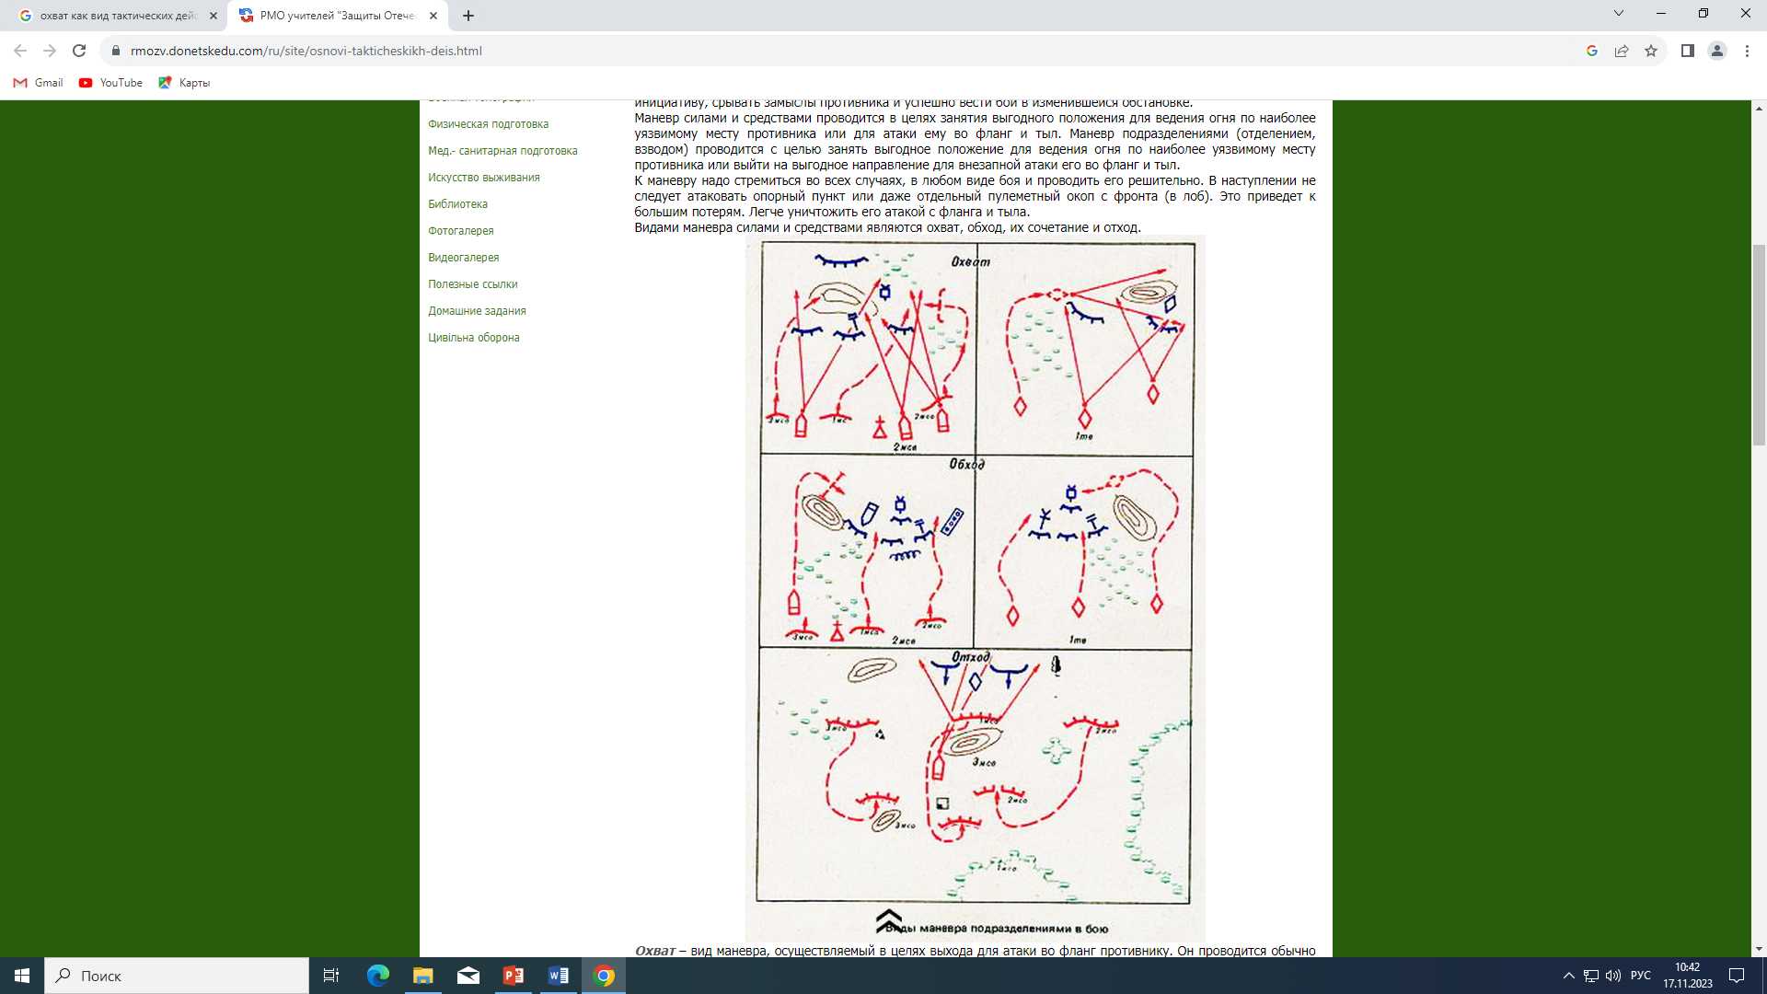

Обход – более глубокий маневр, совершаемый подразделениями для атаки противника с тыла.

Охват осуществляется обычно в тесном тактическом и огневом взаимодействии, а обход – в тактическом взаимодействии с подразделениями, действующими с фронта, а иногда с действиями тактического воздушного десанта.
Смена Района Расположения (опорного пункта, позиции) – организованное перемещение подразделений в запасный или другой район (опорный пункт, позицию) для улучшения тактического положения, введения противника в заблуждение относительно их истинного положения, а также вывода из-под ударов противника. Она проводиться с разрешения старшего командира.

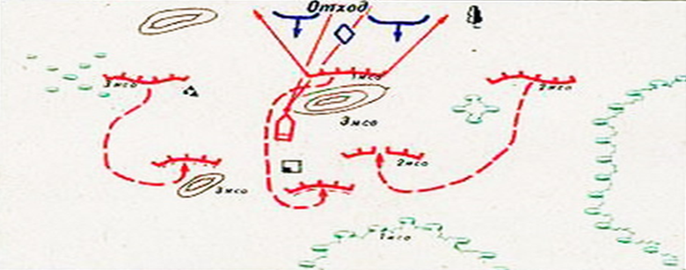

Смена огневых позиций осуществляется боевыми машинами пехоты (бронетранспортерами, танками, пулеметами, гранатометами, противотанковыми ракетными комплексами) для повышения живучести огневых средств за счет снижения эффективности огня противника и введения его в заблуждение относительно их истинного местонахождения. Осуществляется по решению командира, которому они подчинены.

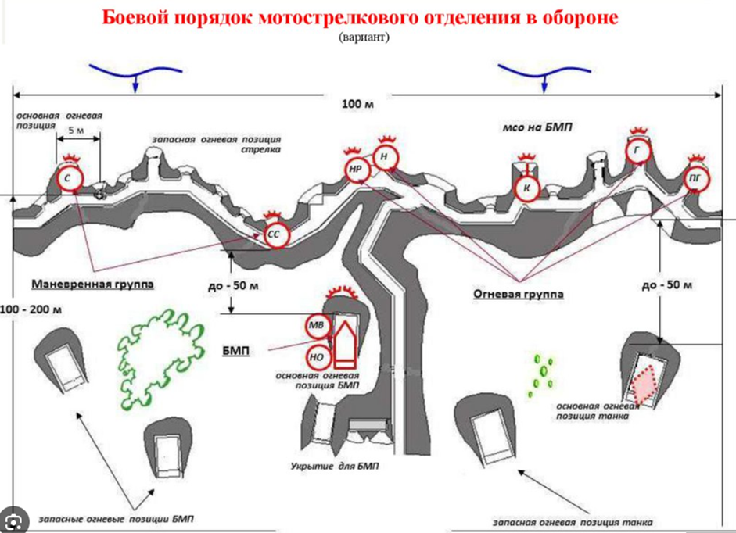

Маневр огнем применяется для эффективного поражения противника. Он заключается в сосредоточении огня взвода (отделения) по одной важной цели, своевременном переносе огня с одной цели на другую и ведение огня взводом одновременно по нескольким целям.

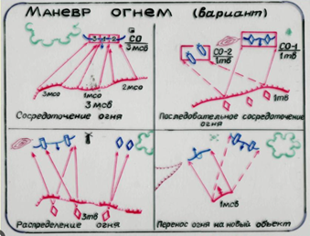

Маневр должен быть прост по замыслу, проводиться быстро, скрытно и внезапно для противника. Для его осуществления используются результаты огневого поражения противника (огня), открытые фланги, промежутки, складки местности, скрытые подступы, аэрозоли (дымы), в обороне, кроме того, используются траншеи и ходы сообщения, а для огневых средств – временные и запасные позиции.
Бой – основная форма тактических действий подразделений, представляет собой организованные и согласованные действия подразделений, воинских частей и соединений в целях уничтожения (разгрома) противника, отражения его ударов и выполнения других задач в ограниченном районе в течении короткого времени. Бой может быть общевойсковым, противовоздушным, воздушным и морским.
Виды боя:
- общевойсковой;
- воздушный;
- противовоздушный;
- морской.
Современный общевойсковой бой ведется объединенными усилиями всех участвующих в нем войск с применением танков, боевых машин пехоты (бронетранспортеров), артиллерии, средств противовоздушной обороны, самолетов, вертолетов и другой боевой техники и вооружения.
Он характеризуется:
решительностью;
высокой маневренностью;
напряженностью и скоротечностью;
быстрыми и резкими изменениями обстановки и разнообразием применяемых способов его ведения.
Видами общевойскового боя являются наступление и оборона.
Наступление – основной вид боя. Только решительным наступлением можно добиться победы над противником.
Сущность наступления заключается:
- в поражении противника всеми имеющимися средствами;
- в решительной атаке, стремительным продвижением в глубину его расположения;
- в уничтожении и пленении живой силы, захвате оружия и военной техники;
в овладении занимаемой противником территории.
Для достижения успеха в наступлении большое значение имеет высокий наступательный дух личного состава.
До начала наступления с ходу мотострелковое подразделение скрытно располагается в указанном командиром месте. До начала наступления из положения непосредственного соприкосновения с противником мотострелковое подразделение может находиться в обороне или в исходном положении на направлении предстоящего наступления. В исходном положении личный состав, как правило, располагается в траншее а БМП (БТР) на огневых позициях.
Разновидностью наступления является встречный бой. Он возникает тогда, когда обе стороны стремятся решить поставленные задачи наступлением.
Оборона – это вынужденный и преднамеренный вид боя. Она применяется для отражения наступления превосходящих сил противника, прикрытия (удержания) определенных направлений (районов, объектов) экономии сил и средств на второстепенных направлениях, создания превосходства над противником на главных направлениях.
Сущность обороны заключается в поражении противника всеми имеющимися средствами при его выдвижении и занятии им исходного положения, во время его атаки и в ходе боя за удержание занимаемых районов (объектов, рубежей).
Переход к обороне может осуществляться в условиях непосредственного соприкосновения с противником или вне соприкосновения с ним.

Учебный вопрос № 2. Способы ведения современного общевойскового боя, силы и средства ведения боя.

Общевойсковой бой может вестись с применением только обычного оружия или с применением ядерного оружия и других средств поражения.
Обычное оружие включает все огневые и ударные средства, применяющие артиллерийские, зенитные, авиационные, стрелковые боеприпасы и ракеты в обычном снаряжении, боеприпасы объемного взрыва, зажигательные боеприпасы и смеси. В бою с применением только обычного оружия огонь боевых машин пехоты (бронетранспортеров), танков, артиллерии, зенитных средств и стрелкового оружия в сочетании с ударами авиации является основным средством поражения противника.
Наиболее эффективным видом обычного оружия является высокоточное оружие, к которому относятся разведывательно-ударные (разведывательно-огневые) комплексы, а также другие комплексы (системы) вооружения, применяющие управляемые (корректируемые) и самонаводящиеся ракеты и боеприпасы, способные поражать цели, как правило, с первого выстрела (пуска).
Зажигательные боеприпасы и смеси применяются для поражения живой силы и огневых средств противника, расположенных открыто или находящихся в фортификационных сооружениях, а также его вооружения, техники и других объектов.
Ядерное оружие является наиболее мощным средством поражения противника. Оно позволяет в короткие сроки уничтожать группировки войск противника, создавать районы массовых разрушений и зоны радиоактивного заражения.
На способы ведения современного общевойскового боя непосредственное влияние оказывают боевые возможности подразделений.
Боевые возможности – это количественные и качественные показатели, характеризующие возможность подразделений и частей выполнять определенные задачи за установленное время в конкретных условиях обстановки.
Боевые возможности зависят от:
количества личного состава, уровня его боевой подготовки и морально-психологического состояния;
наличия и состояния оружия и техники;
степени обученности и умения командиров управлять подразделениями и частями;
организационной структуры подразделений и частей;
обеспеченности материальными средствами.
Основными средствами уничтожения противника является огонь.
ОГОНЬ – это поражение противника стрельбой (пуском) из различных видов вооружения.
Огонь по решаемым тактическим задачам различается:
на уничтожение;
подавление;
изнурение;
разрушение;
задымление (ослепление);
освещение и др.
Огонь по видам оружия различается:
из боевых машин пехоты (бронетранспортеров);
противотанковых ракетных комплексов;
стрелкового оружия;
гранатометов;
минометов;
зенитных средств;
др.
Огонь по способам ведения различается:
прямой (полупрямой) наводкой;
с закрытых огневых позиций;
др.
Огонь по напряженности стрельбы различается:
одиночными выстрелами;
короткими или длинными очередями;
непрерывный;
кинжальный;
беглый;
методический;
залповый;
др.
Огонь по направлению стрельбы различается:
фронтальный (а);
фланговый (б);
перекрестный (в).
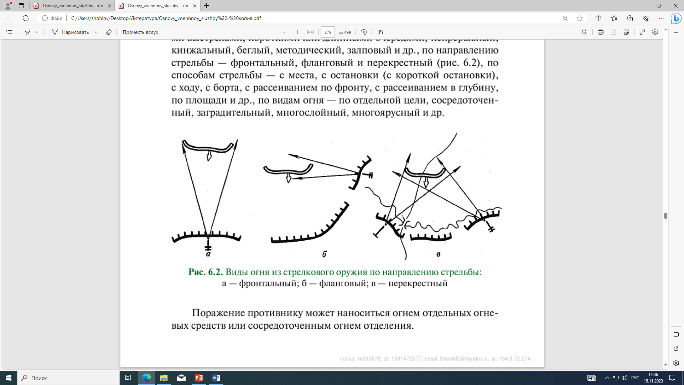

Огонь по способам стрельбы различается:
с места;
с остановки (с короткой остановки);
с ходу;
с борта;
с рассеиванием по фронту, в глубину, по площади.
Огонь по видам различается:
по отдельной цели;
сосредоточенный;
заградительный;
многослойный;
многоярусный.

Учебный вопрос № 3. Особенности применения войск в локальных войнах и вооруженных конфликтах.

Локальная война— военные действия между двумя и более государствами или другими объединениями, ограниченные по политическим целям интересами участвующих в военных (боевых) действиях между государствами, а по территории — небольшим географическим регионом, как правило, находящимся в границах одной из противоборствующих сторон.
Иногда в качестве синонимов употребляются понятия «ограниченная война», «малая война» и «конфликт низкой интенсивности».
Первые случаи классификации некоторых военных действий как «малых/локальных войн» относятся ещё к XIX веку. Однако широкое внедрение этого понятия произошло лишь во второй половине XX века в связи с развитием ядерного оружия, применение которого было недопустимо в небольших конфликтах.
Локальная война, как правило, является частью регионального этнического, политического, территориального или иного конфликта. В рамках одного регионального конфликта может быть заключён целый ряд локальных войн.
Особенность локальных войн:
Ограниченность:
По политическим целям — цели ведения боевых действий известны до их начала. После достижения этих целей одной из сторон, она изъявляет желание прекратить войну.
По территории — боевые действия ведутся на ограниченном участке территории, как правило — в границах одной или обеих враждующих сторон.
По применяемым средствам — в боевых операциях задействуются не все имеющиеся в наличии у сторон (или у одной из сторон) вооружения. Как правило, не применяется оружие массового поражения, но известны случаи локальных войн с применением такого оружия.
Государственность сторон конфликта:
В боевых действиях участвуют регулярные вооружённые силы обеих враждующих государств (в том числе непризнанных и частично признанных государств). Таким образом, к локальным войнам не относятся противопартизанские (контртеррористические) операции, проводимые властями государства на своей территории без вмешательства других государств.
Неуправляемость:
Военные действия не могут быть остановлены лишь политической волей одной из сторон конфликта.
При этом многие локальные войны имеют склонность к перетеканию в региональные войны — одним из примеров является война в Персидском заливе, которая начиналась как локальная война между Кувейтом и Ираком, но после вмешательства многонациональных сил во главе с США значительно расширилась как по сторонам конфликта (в конфликте в той или иной мере участвовали 44 государства), так и по территории и по применяемым вооружениям.
В широком смысле слова понятие «вооружённый конфликт» включает в себя любые военные действия, вплоть до мировых войн и, соответственно, локальная война является частным случаем вооружённого конфликта в широком смысле слова.
Однако понятие вооружённый конфликт часто употребляется в более узком смысле, когда оно обозначает управляемые, ограниченные по целям, территории и применяемым средствам военные действия. В этом случае понятия локальная война и вооружённый конфликт близки по смыслу.
Отличия локальной войны от вооружённого конфликта:
1) Основополагающим различием между конфликтом и войной является критерий управляемости. В этом случае конфликт определяется как частично управляемый процесс, а война — как полностью неуправляемый.
2) Вооружённый конфликт как военные действия менее интенсивны и с большими ограничениями по применяемым вооружениям, нежели локальная война. В этом случае вооружённый конфликт выступает своеобразной прелюдией к локальной войне.
3) Отличием локальной войны от вооружённого конфликта является участие в боевых действиях регулярных войск с обеих сторон, а также обязательную государственность участников войны.

Заключение
Российская Федерация подтверждает сугубо оборонительную направленность своей деятельности по обеспечению военной безопасности, принципиальную приверженность целям предотвращения войн и вооруженных конфликтов, их устранения из жизни человечества, всеобъемлющего разоружения, ликвидации военных блоков, решимость добиваться создания региональных и глобальной систем общей и всеобъемлющей безопасности, формирования сбалансированного, равноправного многополюсного мира.

Содержание

- Учебные и воспитательные цели 3
- Место проведения 3
- Распределение учебного времени 3
- Учебно-материальное обеспечение 3
- Литература 3
- Организационно-методические указания 4
- Введение 7
- Первый учебный вопрос 7
- Второй учебный вопрос 11
- Третий учебный вопрос 14
- Заключение 15

